Aan de ouders/verzorgers van
Leerlingen uit klas 1 M/MH/HV

IJmuiden, 22 augustus 2022

Betreft: Programma introductieweek brugklassen M/MH/HV

Geachte ouders/verzorgers,

De vakantie is bijna op zijn einde en daarmee komt de start voor uw zoon/dochter op het Vellesan College dichterbij. Een hele ervaring voor uw zoon/ dochter en u; voor het eerst naar de middelbare school.
Ook wij zijn bijzonder nieuwsgierig naar onze nieuwe brugklasleerlingen. Goed kennismaken met elkaar en in een ontspannen sfeer de school verkennen zijn de doelen van de eerste week.
Hiervoor hebben wij een programma gemaakt. Hieronder vindt u de begin- en eindtijd van elke dag. Op de achterzijde van deze brief vindt u het bericht gericht aan uw zoon/ dochter met daarin een uitgebreidere versie van het programma.

Maandag 29 augustus 11.00 – 13.30 uur – start op het schoolplein Brinio-gebouw

Dinsdag 30 augustus 10:00 – 14.30 uur – lokaal in Brinio-gebouw

Woensdag 31 augustus 9.00 -14.00 uur - Seaside sports IJmuiden strand

Donderdag 1 september tijden volgen maandag – aula Brinio-gebouw

Vrijdag 2 september 08:15-12:45 uur – eerste lessen volgens rooster

Wij hopen u bij deze voldoende geïnformeerd te hebben, mocht u nog vragen hebben dan kunt u de school bereiken op telefoonnummer 0255 – 519001. Wij zien uit naar een leuke week!

Met vriendelijke groet,
mede namens de mentoren van de klassen 1 M/MH/HV

Sylvia Boender
Sherida Tauber
Leerjaarcoördinatoren M/MH/HV klas 1

Beste leerling,

Maandag is het zover: je start bij ons op school. Wij kijken erg uit naar je komst! We starten het schooljaar met een uitgebreid introductieprogramma waarbij we veel verschillende activiteiten gericht op het vormen van de groep, gaan doen. Hieronder vind je een beschrijving van de activiteiten.

Maandag 29 augustus 11.00 – 13.30 uur (start is op het schoolplein Brinio-gebouw)
Deze dag staat in het teken van kennismaken en praktische zaken. Je krijgt vandaag onder andere je boeken, je schoolpas, eventueel je kluispas en de iPad.
Meenemen: grote stevige tas (geen plastic tas) voor de boeken, etui, agenda, lunch en drinken

Dinsdag 30 augustus 10.00 – 14.30 uur (lokaal Brinio-gebouw)
Deze dag speelt zich af in en rondom de school met een creatief programma. De iPads worden vandaag uitgereikt en ingesteld.
Meenemen: stevige tas, etui, mobiel, lunch en drinken
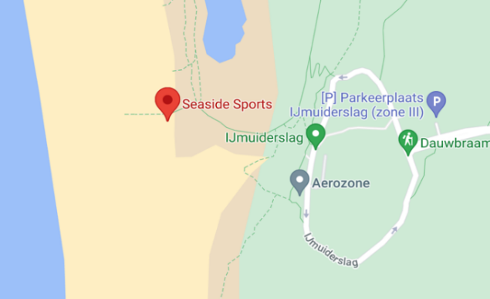
Woensdag 31 augustus 9.00 – 14.00 uur (Seaside sports IJmuiden strand)
Op het strand is een programma samengesteld waarbij je je klasgenoten door middel van allerlei sportieve activiteiten beter leert kennen. Leerlingen worden op eigen gelegenheid bij Seaside sports verwacht om 9 uur.
Meenemen: lunch, drinken, zonnebrand, zwem- en sportkleding, strandhanddoek

Donderdag 1 september
LET OP: tijden worden maandag bekend gemaakt! (aula Brinio-gebouw)
Tijd voor: ‘Heel Vellesan Bakt!’ met zelfgemaakte zoete of hartige lekkernij zoals, taart, cake, quiche enz. Deze maak je ’s ochtends met een aantal klasgenoten bij iemand thuis. Er worden prijzen uitgereikt voor de lekkerste, en voor de creatiefste lekkernij.
Meenemen: jullie eigen gebakken lekkernij.

Vrijdag 2 september 08:15-12:45 uur (lokaal volgens rooster)
Je allereerste lesdag! De dag start volgens rooster het eerste uur en eindigt het vijfde uur met een mentoruur. Zo leer je verschillende docenten van het Vellesan kennen en ervaar je ook hoe het is om van klas te wisselen en tijdens de kleine pauze op school te zijn. Jouw mentor, de peerleaders en de leerjaarcoördinator zul je die dag regelmatig tegenkomen om je te begeleiden.
Het rooster voor deze dag wordt op maandag in de introductieweek met je besproken
Mee: lunch, etui, agenda en je boeken voor die dag.

Geniet nog van de laatste dagen van je vakantie en tot maandag 29 augustus.

Hartelijke groet,

Mevrouw Boender
Mevrouw Tauber
Leerjaarcoördinatoren M/MH/HV klas 1

